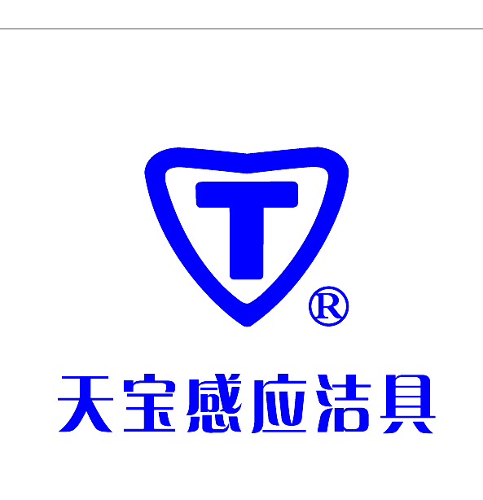

TXB-1/2感应小便冲洗器

安
装
使
用
说
明

石家庄市天宝感应洁具有限公司
尊敬的用户：
感谢您选用天宝公司本款产品，为保证达到最佳的产品使用效果，请您在安装、投入使用前，务必仔细阅读本说明，并且严格按相关要求操作，谢谢!
特别提示：
安装本产品前，必须反复冲洗供水管路，彻底清除管道中各种杂质；否则这些杂质将会很快堵塞供水管路或电磁阀，给您带来无限的烦恼。
供水管路口径为英制4分；水压最好在0.5-1公斤为宜；
所有供水管路必须用“U”型管卡，牢牢固定，横平竖直，美观坚固；
直流6伏电压，4节5号电池供电，必要时也可以电源供电；

一 产品的工作原理及特点：
    - 产品安装完毕，接通电池、通水，控制器会不间断发射出红外线光波，一定范围内，遇到人（物）体后，控制器及会发出开机指令，电磁阀会立即按预设程序的打开出水；人（物）体离开控制器一定距离后，控制器即向电磁阀发出关机指令，水流停止。
    - 本产品为全自动控制，智能冲厕，无需手动，不留异味，干净卫生，有效避免病菌交叉感染，节水明显。
    - 最新科学设计、结构简单、工作可靠、多种供水方式、安装简便；
    - 二段式冲水，当人站到小便斗前，先冲水1-2秒，湿润便斗，当人体离开后，会第二次冲水3-5秒；
二 产品的参数
项目名称 | 标准 | 项目名称 | 标准 | 项目名称 | 标准
产品管径 | 英制4分 | 工作水压 | 1-4公斤 | 宽*高*厚 | 80*85*90
管道材质 | 金属或PPR | 工作温度 | 5—40度 | 感应距离 | 50cm+-5
交直流电源 | 6V电源 | 直流电池 | 4节5号 | 电池寿命 | 2年以上

三、产品的安装准备：（见图）
1、首先要根据科学、合理、牢固、美观的原则布设供水管路，并且根据用户的实际情况，确定直流电池型，还是带220V电源插座的交流型；
2、根据自己的实际情况确定是采用上给水产品，还是后给水产品；
3、直流电池提供电源，不用布设电线，安装更加简便，使用更加安全；但是每2年左右需要更换电池；
4、交直流电源，在安装简便性、安全性方面均不如电池直流型，唯一的优点是不用更换电池，安装高度，应在距地面2.3米以上是安全地方。
5、安装本产品时，应待卫生间改造中所有工程项目，包括供水管道全部施工完毕后最后进行，以防产品的磕碰丢失，每个卫生间最好有独立使用的阀门，以方便换电池、产品维修。

四、产品的组成及安装 （见图）

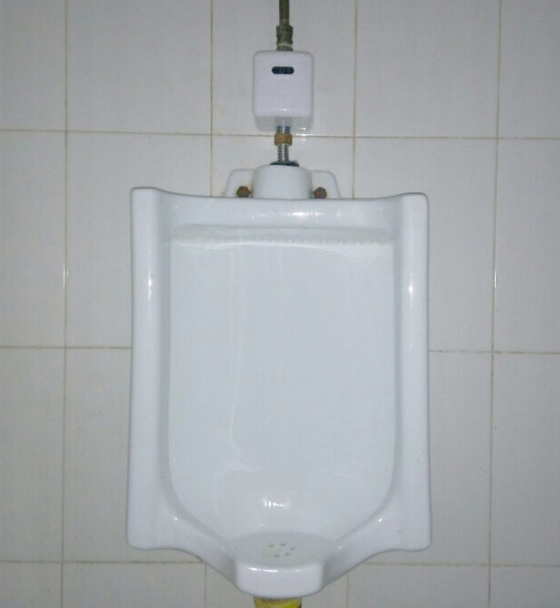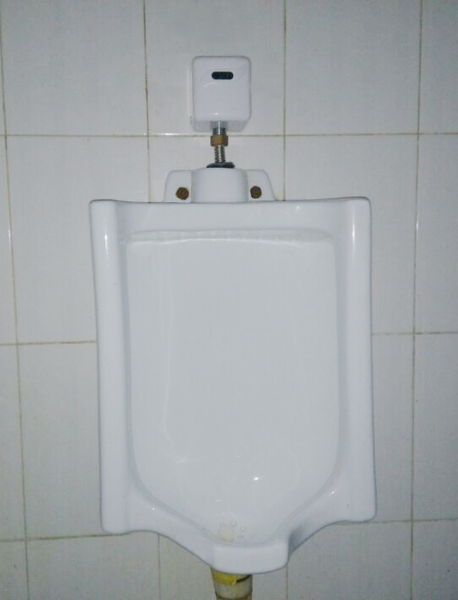
图1 TXB-2上给水小便冲洗器实景图 图2 TXB-1 后给水小便冲洗器实景图
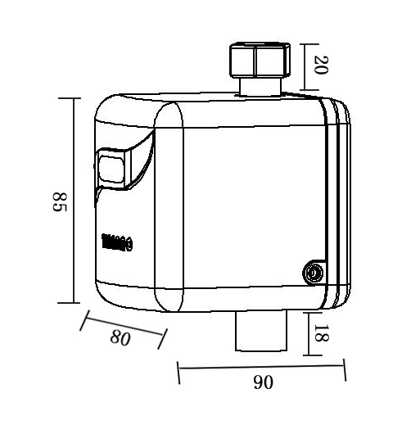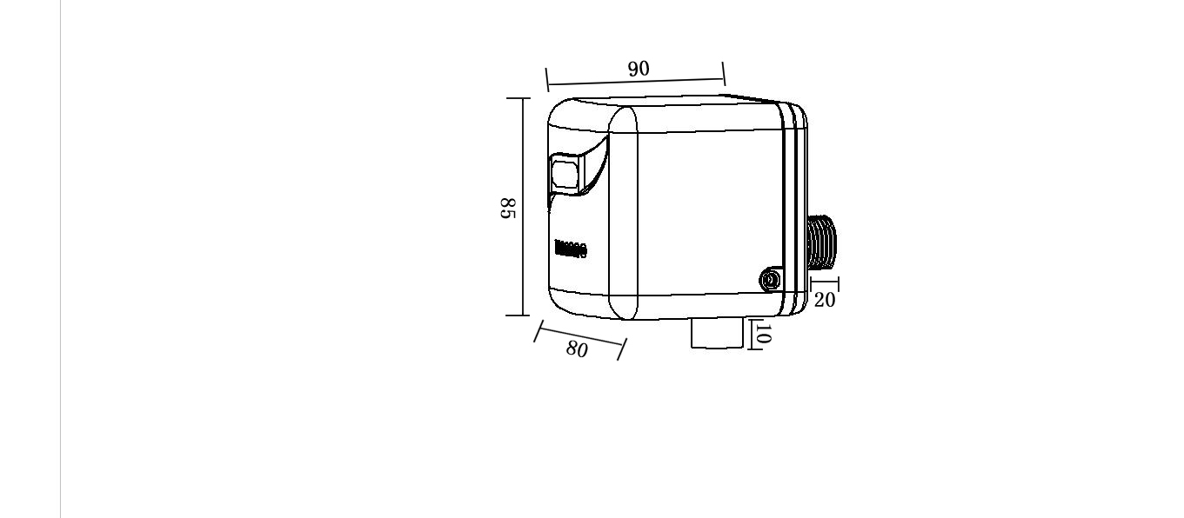
图3 TXB-2上给水小便冲洗器外形图 图4 TXB-1 后给水小便冲洗器外形图

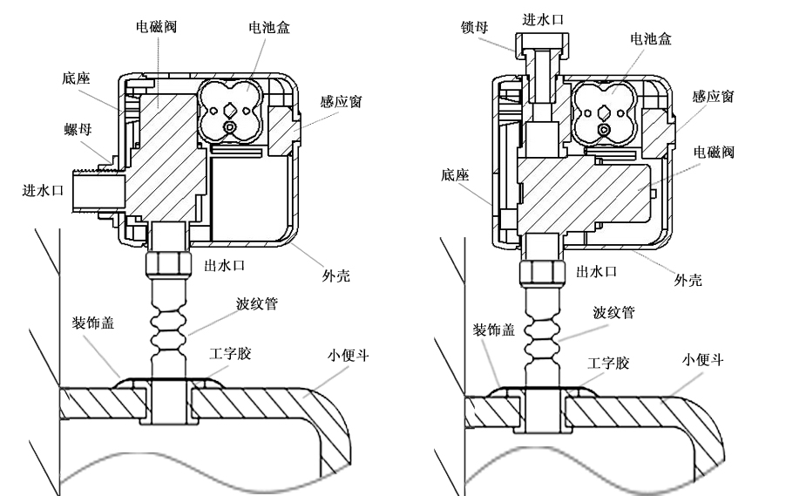
图5 TXB-1上给水小便冲洗器安装图 图6 TXB-2 后给水小便冲洗器安装图
注：小便冲洗器出水口至小便斗一般用不锈钢波纹管连接，出厂时的标准配置长度为20厘米，也可根据用户需要特制。
五、产品的使用及常见的故障的处理：
当您使用卫生间，进入产品的感应范围，控制器感应窗红灯开始闪烁，表明已经接受到了您到来或离开的信号，工作正常，并且会自动冲水。
常见的故障的处理：
1、产品无法关闭长流水，或者长流水检查产品电磁阀是否有杂质堵塞，所有配件清洗干净后，务必原拆原装，产品中螺丝、弹簧等千万不要丢失，一定按原样重新装好。
2、工作状态下，控制器感应窗红灯每2秒闪烁一次，如产品红灯不闪烁也不工作，应做如下检查：
首先检查产品内部电线接插件是否松动，接反，锈蚀、异常；
其次检查产品电池电量是否耗光，是否需要更换电池；本产品电池为特制防潮壳体，在更换电池的时候，务必注意橡胶水密圈是否装好、螺丝是否上紧，严禁使用劣质电池，以免损坏电池盒和其它配件；
3、有人进入感应区后红灯不亮，应检查电池是否没电或者电池仓线路是否老化断损。

